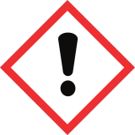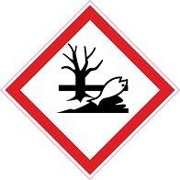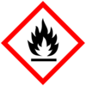

Etiket: GL-1704 GL-1705 GL-1714 GL-1715

H-226 vloeibare stof ontvlambaar en damp.

H-315 veroorzaakt huid irritatie

H-317 kan een allergische huidreactie veroorzaken.

H-319 Veroorzaakt ernstige oogirritatie.

H-411 Giftig voor in het water levende organismen , met langdurige gevolgen.

Veiligheid aanbevelingen:

P210 Verwijderd houden van warmte/vonken/open vuur/ hete oppervlakken en andere ontstekings bronnen

P-273 voorkom lozing in het milieu

P261 inademing van stof/ rook /gas/ nevel/ damp/ spuitnevel vermijden

P280 Beschermende kledij dragen.

P321 Specifieke behandeling vereist

P-370/P278 Ingeval van brand blussen met water.

P403/ P-235 Op een goed geventileerde plaats /koel bewaren.

P-501 De inhoud van de verpakking verwerken volgens de plaatselijke / regionale/ internationale voorschriften

EUH208 Kan een allergische reactie veroorzaken.

